附件1.

广东省高等教育自学考试
电子相片采集标准

（1）背景要求：背景布选取浅蓝色，要求垂感和吸光好，可以是棉布、毛涤等。
（2）成像要求：成像区上下要求头上部空1／10，头部占7／10，肩部占1／5，左右各空1／10。采集的图像大小最小为192×168（高×宽），单位为：像素。成像区大小为48ｍｍ×42ｍｍ（高×宽）。
（3）灯光要求：需要摄影灯，一台前灯基本满足要求，最好利用两台侧灯，灯具可以是专业摄影灯，也可以是舞台灯或家用立式客厅灯。

附件2：
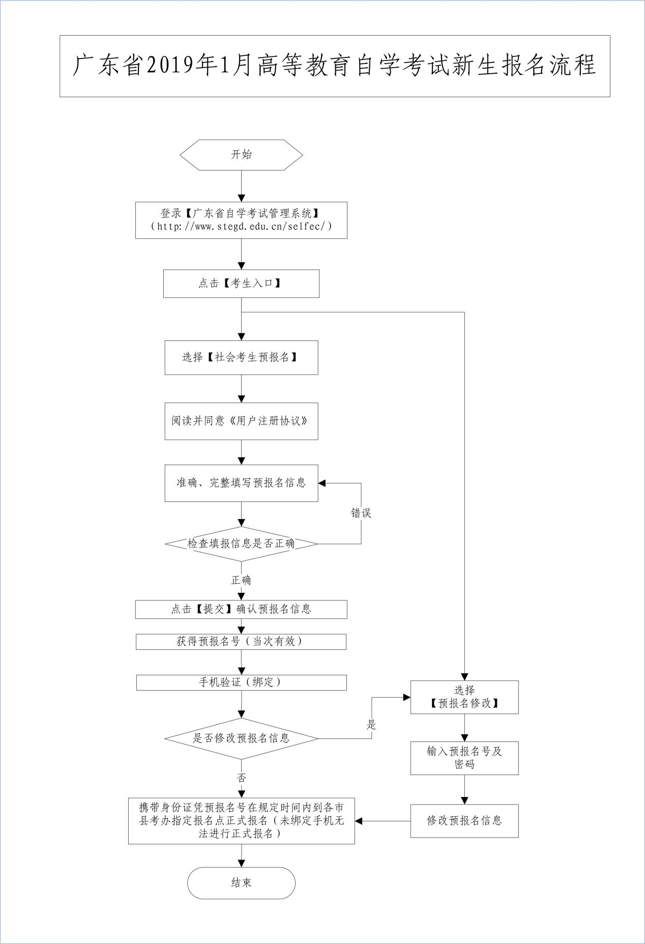

附件3：
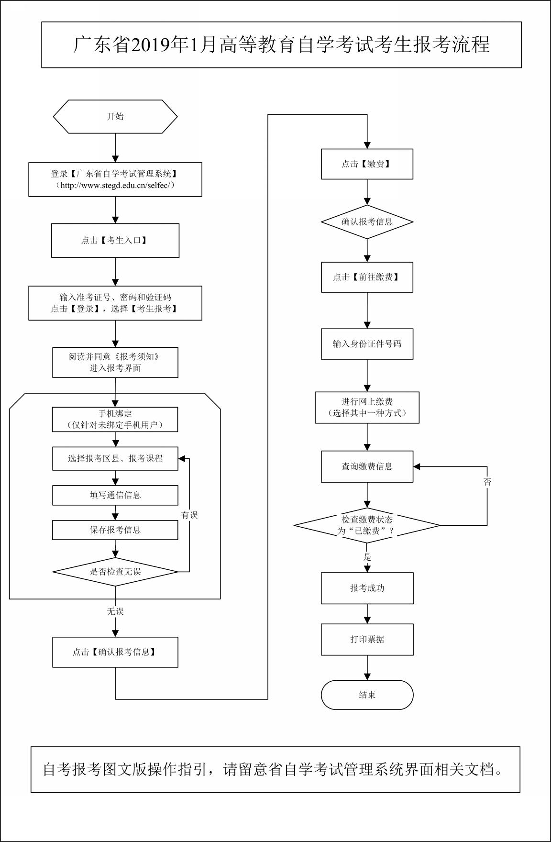
附件4：

打印准考证操作流程

1.考生打开广东省自学考试管理系统（http://www.stegd.edu.cn/selfec/），点击【考生入口】按钮进入考生登录页面，输入准考证号、密码和验证码登录。
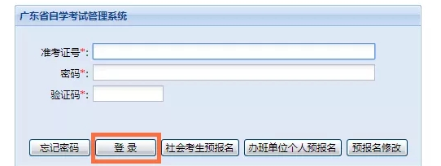
2.点击左侧导航栏报考菜单的【打印准考证】按钮，右侧会显示出考生本次考试的基本信息。点击下方【下载准考证】按钮，将准考证PDF文件保存到电脑本地，即可打印。
